## 编程随堂测试2

**说明：1.本测验QQ作业在线提交word版。将代码和运行结果截图粘贴到题目下面；**

**※※2.文件名必须是：班级+姓名，如： 1班张三；**

**3.考试时长50分钟，时间截止将不再接收学生提交试卷。**

**参考截图如下：**

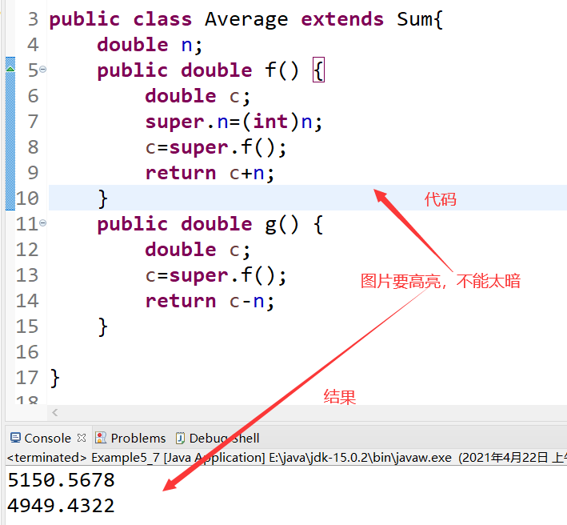

**--------以下是本次测试题（类名、属性名、方法名使用题目中给定的名称）--------**

**按下列要求书写相关类的代码（满分100分。第1题4分，2-9每题12分）。**

（1）创建一个包，包名为：night.sunday

（2）创建矩形Rectangle类，添加double类型属性longth、width，分别表示长和宽。

（3）该类有两个构造方法：一个无参数；一个含有两个参数，用来给属性赋值。

（4）在Rectangle类中添加两个方法getGirth计算矩形周长、getArea计算面积。 （5）创建一个长方体类Cub，他有两个属性，一个是Rectangle类型，表示长方体的一个面，一个是double类型height，表示高。

（6）为长方体类Cub写一个带两个参数的构造方法。

（7）在Cub类中有一个方法getVolme用来计算长方体的体积。

（8）创建一个主类TestMain，在主类中调用getGirth方法和getArea方法分别计算矩形周长和面积，并打印输出。

（9）创建一个长方体类的对象object，调用getVolme方法计算该长方体的体积，并打印输出。

